13 octobre 2017
Compte rendu
GTV Occitanie

REUNION DU CA
GTV OCCITANIE
LABORATOIRE VÉTÉRINAIRE DÉPARTEMENTAL DU TARN
ALBI

Destinataires :
CA du GTV Occitanie
Coordinateur GTV Occitanie
Dr Daniel MATHIEU et Wilfried PAUPE
José DARRE
…

Début (prévu) : 14h30
Fin : ~ 17h45

Table des matières
Présents 1
Ordre du jour : 3
Point sur l’organisation du GTV Occitanie 4
Point sur le travail et sur le bilan de l’embauche du permanent 4
Point sur l’organisation des travaux entre l’OVVT et les partenaires régionaux 4
Point sur les conventions avec l’administration 5
Autres dossiers d’importance 6
Autres points 6
Prochaines réunions 7

Présents

Prénom, Nom
Delphine FERRE - FAYACHE | Vétérinaire / Présidente GTV Occitanie
Pierre LE BERRE | Vétérinaire / GTV 82
Bernard POUCHAN | Vétérinaire / GTV 65
Estelle KERN-BENAIBOUT | Vétérinaire / GTV 12
Régis DUQUESNEL | Vétérinaire / Trésorier GTV Occitanie / Laboratoire Départemental d'Analyses du Tarn
Jean-Paul COSTES | Vétérinaire / GTV 09
Julien VISSE | Vétérinaire / GTV 81
Alain DE LA ROCHETTE | Vétérinaire / Vice-président GTV Occitanie /GTV 48
Hélène TERRAL | Étudiante vétérinaire / GTV Junior
Marc AUBADIE-LADRIX | Vétérinaire / GTV 65
Gilles DE CREMOUX | Vétérinaire / GTV
Juan Luis MÉNDEZ GÓMEZ | Vétérinaire / Permanent GTV Occitanie

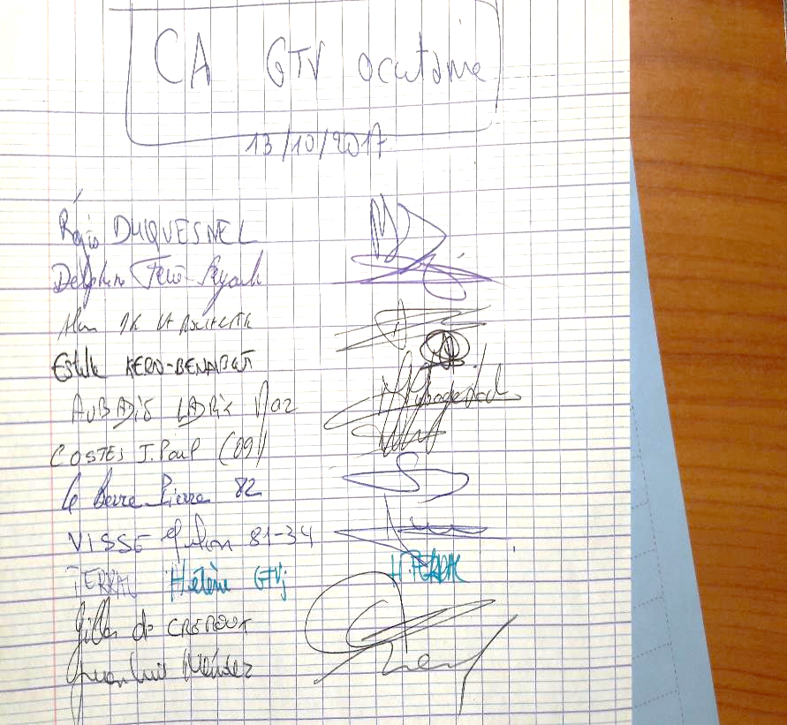

Ordre du jour :
MATIN
Point sur l’organisation du GTV Occitanie
  - Point comptable
  - Organisation générale
Point sur le travail et sur le bilan de l’embauche du permanent
  - Salaire
  - Frais divers
  - Organisation des tâches
  - Voiture de fonction GTV Occitanie

APRES-MIDI
Point sur l’organisation des travaux entre l’OVVT et les partenaires régionaux
  - Rappel sur le fonctionnement et rôle de l’OVVT
  - Point sur la représentativité pour les conventions entre l’Ordre vétérinaire et le GTV Occitanie (convention quadripartite).
  - Point sur les tarifs de prophylaxies (les départements peuvent amener des invités).
Point sur les conventions avec l’administration
- Changements sur les conventions des formations (Antibiothérapie et Apiculture (deux dates 100 % GTV Occitanie))
- Convention site internet (avancements)
Autres dossiers d’importance
- Dossiers : DIRECCTE, DATALOCK et CFCV (lien entre le GTV Occitanie et les GTV des départements).
- Actualisation du dossier “Référents techniques régionaux” (les représentants des GTV des départements doivent apporter les changements apportés au dossier)
Autres points

MATIN

Point sur l’organisation du GTV Occitanie
Point(s) traité(s) :
  - Point comptable

  - Organisation générale
    - Pour avoir une estimation des capacités présentes dans les départements, le GTV Occitanie va préparer un questionnaire dont le but est de permettre l’établissement d’un bilan de chaque GTV par département. Cette tâche sera confiée à Julian VISSE, Régis DUQUESNEL et le permanent du GTV.
    - Il sera demandé aux départements leur calendrier de formations

Point sur le travail et sur le bilan de l’embauche du permanent
Point(s) traité(s) :
  - Salaire
  - Frais divers
  - Organisation des tâches
  - Voiture de fonction GTV Occitanie

APRES-MIDI

L’après-midi a commencé avec un tour de table suite à l’arrivé du permanent et de la présidente du GTV junior

Point sur l’organisation des travaux entre l’OVVT et les partenaires régionaux
Point(s) traité(s) :
  - Rappel sur le fonctionnement et rôle de l’OVVT :

  - Point sur la représentativité pour les conventions entre l’Ordre vétérinaire et le GTV Occitanie (convention quadripartite).
    - Les membres du CA ont discuté sur les conventions quadripartites. Il a été signalé qu’une convention générale au niveau régional sera très difficile de mettre en place compte tenu des dynamiques de travail dans les départements qui ne sont pas tout à fait homogènes.
    - Les membres du CA sont priés d’envoyer au GTV Occitanie leurs conventions quadripartites pour faire une évaluation des points communes. Le Dr COSTES a signalé qu’au début, la SNGTV avait travaillée sur les conventions quadripartites mais qu’avec le temps, le relai avait été pris par le Syndicat Vétérinaire.
    - Décision : Chaque département va négocier les conventions sur son territoire.

  - Point sur le dossier PSR/ASR Occitanie
    - L’OVVT (GTV Occitanie) n’a pas reçu les statuts. Delphine FERRE-FAYACHE demande au CA l’avis sur l’envoi d’une liste restreinte des « experts » que l’OVS a demandé à l’OVVT.
    - Décision : l’OVVT va envoyer une liste restreinte même si l’OVS n’a pas communiqué les statuts à l’OVVT.

    - Décision annexe : l’OVVT (GTV Occitanie) va inviter la FRGDS au prochain CA du GTV Occitanie.

  - Point sur les tarifs de prophylaxies :
    - Pour les conventions bipartites : Delphine FERRE-FAYACHE alerte sur l’importance d’établir une homogénéisation dans les termes (nomenclature) utilisés parce que cela peut avoir un impact sur la tarification des actes. Il serait donc très important s’aligner sur la nomenclature utilisée sur le décret (Gilles DE CREMOUX s’est porté volontaire pour envoyer au CA le décret en question)

Point sur les conventions avec l’administration
Point(s) traité(s) :
- Changements sur les conventions des formations :

    - Pour les conventions des formations, Delphine FERRE-FAYACHE a exprimé la nécessité de mettre en place un groupe de travail qui puisse formaliser et établir la méthode de constructions des formations du GTV Occitanie (le public cible étant les éleveurs). Le groupe de travail sera composé par : Estelle KERN-BENAIBOUT, Pierre LE BERRE et Marc AUBADIE-LADRIX.
Le but principal de ce groupe de travail sera de proposer un montage financier. In fine, le GTV Occitanie voudrait présenter ces formations sur VIVEA (www.vivea.fr)
Antibiothérapie : Estelle KERN-BENAIBOUT a présenté brièvement les journées de Toulouse et Montpellier aux membres du CA

Apiculture : (deux dates 100 % GTV Occitanie)) : Il a été monté une équipe pour l’organisation des deux dates de formation. La formation sera ouverte à tous les vétérinaires sanitaires de l’Occitanie (sera la seule conditionne) et sera proposé gratuitement. Cette tâche sera confiée à Julian VISSE et au permanent du GTV.

    - Delphine FERRE-FAYACHE a demandé au CA pour des nouvelles idées des formations qui pourraient faire l’objet de la mise en place des nouvelles conventions avec la DRAAF. Julian VISSE attire l’attention sur les aspects ‘bien-être animale’ qui pourraient être une bonne cible de formation.
- Convention site internet (avancements) :
    - Il a été présenté brièvement par le permanente l’avancement des travaux en lien avec la convention du future site web.
    - Le GTV junior sera intégré dans un groupe de travail autour du projet « site web ». Le groupe sera donc composé par Gilles DE CREMOUX, le GTV Junior et le permanent GTV. Dans ce cadre, il faudra intégrer le coût associé à ce travail sur la convention.

Autres dossiers d’importance
Point(s) traité(s) :
- Dossiers :
    - DIRECCTE : Le GTV Occitanie a déjà obtenu l’agreement
    - DATALOCK : Delphine FERRE-FAYACHE a reçu un mail il y a quelques jours avec certaines corrections à faire sur le dossier. Une fois les corrections mises en place, le dossier sera renvoyé pour validation.
    - CFCV : Il a été voté pour se lancer sur ce dossier (majorité à faveur avec 4 abstentions et 1 voix contre)
- Actualisation du dossier “Référents techniques régionaux” : les présents ont reçu les documents qui devraient servir de base de travail pour un possible appel à projet. (Lettre d’invitation + dossier des candidats). Ce travail pourrait être réalisé en ligne une fois que le GTV Occitanie puisse avoir l’information complète sur le mode de financement des « experts référents », notamment par l’ASR qui les sollicite.

Autres points
Point(s) traité(s) :
- Future Junior Entreprise en lien avec le GTV Junior
    - Le CA du GTV Occitanie a profité de la présence de la présidente du GTV junior pour lui proposer la possibilité d’établir une future junior entreprise qui puise encadrer des activités de « piqure » pour les étudiants (dernière année ou plus jeunes). Cela chercherait à répondre au besoin de terrain de compter avec du personnel ‘vétérinaire’ pour couvrir cette tâche dans les zones vide des professionnels et qui ont un vrai besoin de couverture.

- Retour au CA sur la réunion bi-régionale « tuberculose » effectué le 5 octobre 2017.
    - Delphine FERRE-FAYACHE a fait un retour de la réunion en signalant notamment de l’idée de la DRAAF de financer du personnel pour l’organisation des activités des vétérinaires sanitaires. Il s’agis essentiellement des tâches de secrétariat et qui pourraient, peut-être, faire partie d’un contrat avec la future junior entreprise du GTV junior.

- Proposition d’une formation au GTV junior

    - Le CA du GTV Occitanie a proposé à la présidente du GTV junior d’organiser une formation ciblée pour eux sur les prophylaxies en plus d’une partie « administrative » pour apprendre à gérer la partie documentation de l’activité.

- Journées Bovines Toulousaines

    - Gilles DE CREMOUX pourrait prendre en charge l’organisation des JBT.

Prochaines réunions
- Réunion téléphonique sur le bien-être animale : entre 12h-13h30. Le permanent va proposer des dates.

- Réunion téléphonique sur la formation apiculture

- Réunion téléphonique pour la mise en place d’un formulaire de fonctionnement des GTV départementaux.

Assemble générale du GTV Occitanie : proposer une date par DOODLE autour du 8 décembre 2017 !

Fin de la réunion 17h

GTV Occitanie
NOM DU REDACTEUR : Dr Juan Luis Méndez G./Dr Estelle KERN-BENAIBOUT

